MANUAL DE UTILIZAÇÃO DO SISCOMB

OBJETIVO

Os principais objetivos deste Sistema é o controle e gerenciamento eficaz das informações prestadas pelos Postos de Combustíveis de acordo com o Decreto 14.646.

MODO DE FUNCIONAMENTO

O sistema de combustível está divido em dois módulos, no primeiro módulo é realizado o cadastro inicial, onde são informados os dados de tanques, bombas e bicos que farão parte do registro do Estabelecimento na SEFIN.

ACESSO AO SISTEMA

O sistema de controle de combustível está disponível no sitio institucional da Secretaria de Finanças do estado de Rondônia SEFIN/RO, no seguinte endereço: http://www..sefin.ro.gov.br, para ter acesso ao sistema é preciso ter acesso primeiramente ao portal do contribuinte, também no mesmo endereço, conforme figura a seguir.

*As imagens marcadas em vermelho indicam o caminho no site

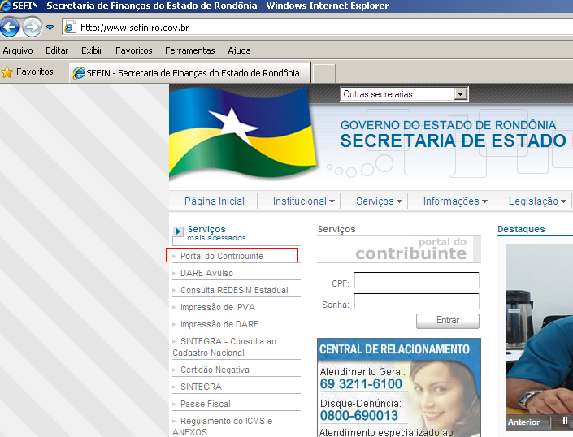

Após ter acesso ao portal e estar devidamente logado, acesse o módulo combustível.

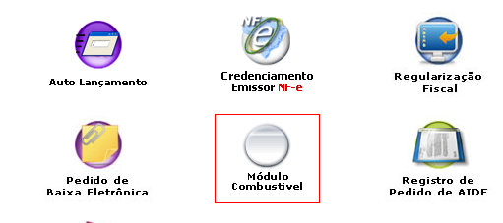

Selecione a inscrição estadual do posto em que irá trabalhar. Figura a seguir.

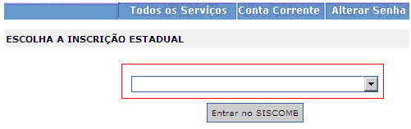

PLANILHAS DE DADOS PARA FACILITAR O CADASTRAMENTO

Para facilitar o cadastramento do seu estabelecimento no SISCOMB, com a inclusão dos dados referentes a Declarantes, Tanques Bombas e Bicos, é importante o preenchimento das planilhas que se encontram na parte final deste manual.

De posse dessas planilhas preenchidas com todas as informações acima mencionadas você pode começar o cadastramento do seu posto.

OBSERVAÇÃO:
Senhor contribuinte você não conseguirá entrar no sistema sem antes fazer o cadastro do seu posto bem como dos declarantes.

CADASTRO DO POSTO

No primeiro acesso ao sistema é necessário fazer o cadastro do posto, conforme figura a seguir.

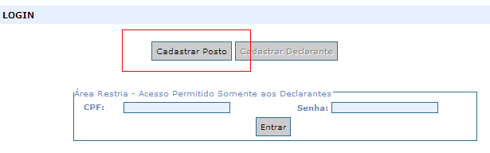

Observe que somente o botão de cadastramento de posto fica habilitado. Após clicar no botão “Cadastrar Posto” a seguinte tela será exibida.

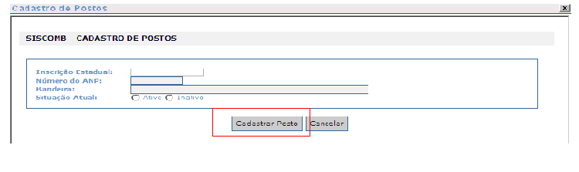

Após preencher os dados do posto clique no botão “Cadastrar Posto” para confirmar o cadastramento.

Após o cadastro do posto o botão de cadastramento de declarantes será habilitado, conforme figura a seguir.

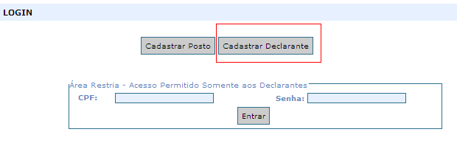

Nesta etapa deverão ser cadastrados todas as pessoas (Declarantes) que terão acesso ao Sistema. Após o cadastramento o acesso pode ser realizado digitando o CPF e a senha do Declarante.

MÓDULO DE CADASTRO

As opções de cadastramento para este módulo estão imediatamente disponíveis ao entrar no módulo, conforme figura a seguir.

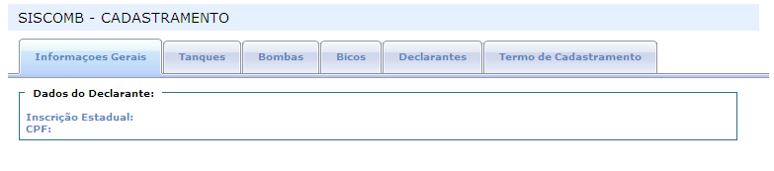
Para ter acesso a todas as funcionalidades do sistema é necessário que todas as etapas acima sejam cumpridas, ou seja, o cadastro de todos os tanques, bombas e bicos devem ser efetuados.

TANQUE

Os tanques deverão ser numerados sequencialmente, ex.: Tanque 01, 02, 03, etc.

Na hipótese de seu estabelecimento possuir tanques fracionados, cada fração corresponderá a um tanque. Exemplo: um tanque de 30.000 litros subdividido em três partes de 10.000 litros, será cadastrado como se fossem três tanques.

A seguir mostra-se a tela de cadastro de tanques.

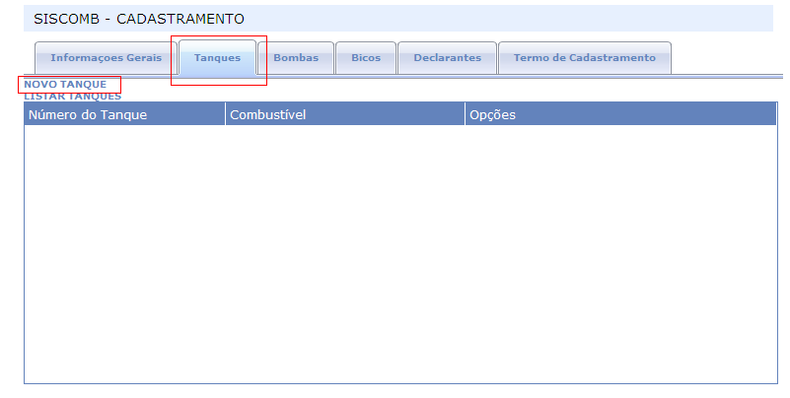

BOMBA

As bombas deverão ser numeradas sequencialmente, ex.: Bomba 01, 02, 03, etc.

No cadastro de bombas após digitar o número da bomba, deverá ser clicado no ícone “Pesquisar Marca/Modelo” e selecionar a marca/modelo do seu equipamento. Caso não esteja na lista disponibilizada preencha a marca e modelo nos quadros de informação abaixo: “Outra Marca Não Cadastrada” , “Outro Modelo Não Cadastrado”.

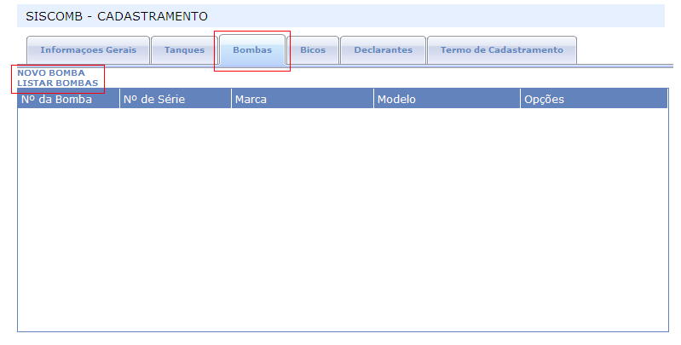

BICO

Os bicos deverão ser numerados sequencialmente, ex.: Bico 01, 02, 03, etc.

Para o cadastramento do bico você deverá informar a bomba e o tanque aos quais ele está ligado.

Na hipótese de seu estabelecimento dispor de tanques com possibilidade de interligação, por ocasião do cadastro dos bicos ligados a esses tanques, tais tanques deverão ser tratados como tanque único. Sugerimos, nesses casos, que sejam cadastrados os bicos com o tanque de menor número. Ex.: bico 1 ligado aos tanques 1, 2 e 3, cadastre o bico 1 ligado ao tanque 1.

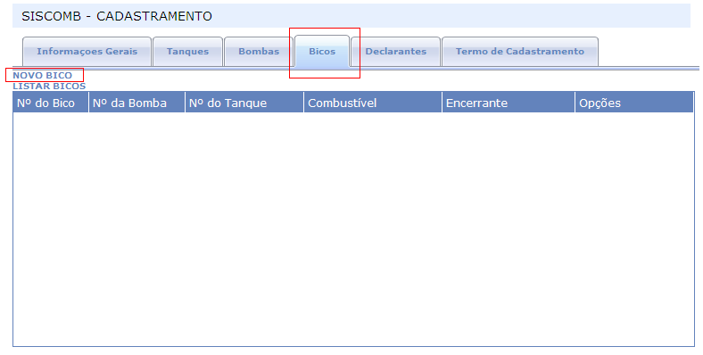

TERMO DE CADASTRAMENTO

Após todos os cadastros acima você deverá visualizar o Termo de Cadastramento clicando o ícone “NOVO TERMO”, após a conferência dos dados, estando os mesmos corretos você deverá clicar no ícone “Gerar Termo de Cadastramento” para gerar o termo de cadastramento, o qual deverá ser impresso em 2 vias, assinadas, sendo que uma delas deverá ser entregue na agência de rendas de sua jurisdição, juntamente com o documento de registro e autorização emitido pela Agência Nacional de Petróleo – ANP, para a efetivação do cadastro no sistema, nos termos do § 2º do Artigo 2º do Decreto 14.646/2009.

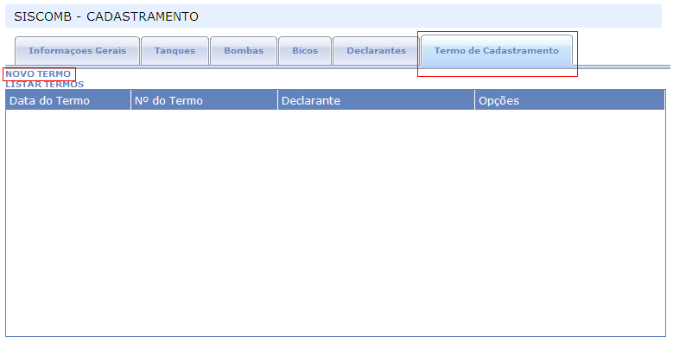

CORREÇÃO DE ERROS

Quando da visualização do termo, for encontrado algum erro nos dados referentes a tanques, bombas e bicos, para correção desses erros, você deve realizar os seguintes passos:
- Clicar em Tanque, Bomba ou Bico, conforme o caso;
- Clicar no ícone “Listar” Tanque, Bomba ou Bico, conforme o caso;
- Selecionar o equipamento a ser alterado, clicando em “Alterar” na coluna “opção” que abrirá uma tela constando os dados de tanques, bombas e bicos onde possibilitará a correção.
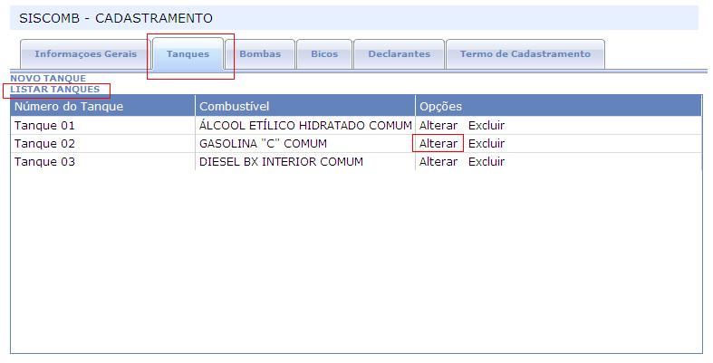

PLANILHA DE DADOS NECESSÁRIOS PARA O CADASTRO NO SISCOMB
POSTO:
INSCRIÇÃO ESTADUAL: |  |  | ANP: |  |  | BANDEIRA:
DECLARANTE: |  |  |  |  |  | CPF:
DECLARANTE: |  |  |  |  |  | CPF:
INFORMAÇÕES DE TANQUE
Nº TANQJUE | Nº SÉRIE | SITUAÇÃO | MARCA | MODELO | CAPAC. (lts) | COMPR. (mm) | DIAMETRO (mm) | COMBUSTÍVEL | DATA REGISTRO

INFORMAÇÕES DE BOMBA
Nº BOMBA | Nº SÉRIE | Nº BICOS | SITUAÇÃO | MARCA | MODELO | DATA REGISTRO

INFORMAÇÕES DE BICOS
Nº BICO | Nº BOMBA | Nº TANQUE | SITUAÇÃO | TIPO ENCERRANTE | COMBUSTIVEL | LEITURA ENCERRANTE | DATA REGISTRO

